DL 1 PRAVOPISNE VAJE
- Pred seboj imaš zgodbo. Smiselno jo popravi in pravilno prepiši s pisanimi črkami.
KO SE JE NEJC UMIL PO IBRAZU, SE JE PREBUDIL. POGLEDAL JE SKOZI OKNO IN ZAGLEDAL JE STRICA, KAKO DRVI Z NOVIM AVTOMOBILOM PROTI NJIHOVI HIŠI. STRIC BINE MU JE HITEL PRIPOVEDOVAT ZADNJE NOVICE O SVOJEM NOVEM AVTOMOBILU. NEJC JE ODPRL VHODNA VRATA IN VESELO POZDRAVIL STRICA.
_______________________________________________________________________________________________________________________________________________________________________________________________________________________________________________________________________________________________________

- Napiši poved tako, da boš uporabil besedo, ki jo predstavlja slika. Poved naj vsebuje vsaj dve veliki začetnici.
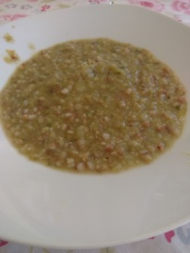
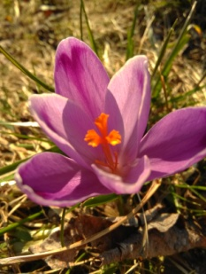

________________________________ ______________________________
________________________________ ______________________________

- Premeči črke in poišči besedo.
ZDKNAVRI _________________ PIEJSLTAICA ____________________
ZADEAJVCI _________________ NIBTICADRO ____________________

